Douze sujets d’actualité 2023

2023 touche à sa fin. Une année marquée par les impacts du changement climatique et des combats dans le monde. Mais d’autres événements aussi ont fait l’actualité cette année.

Regarder et lire

Voici un collage composé de 12 photos, une pour chaque mois. Elles représentent douze sujets d’actualité (francophone) de 2023. Testez vos connaissances et trouvez le mot.

Regardez d’abord les photos (ci-dessous ou sur : https://www.onderwijsvanmorgen.nl/voortgezet-onderwijs/frans/).
Reconnaissez-vous les sujets ? Cela vous aidera à trouver les solutions.

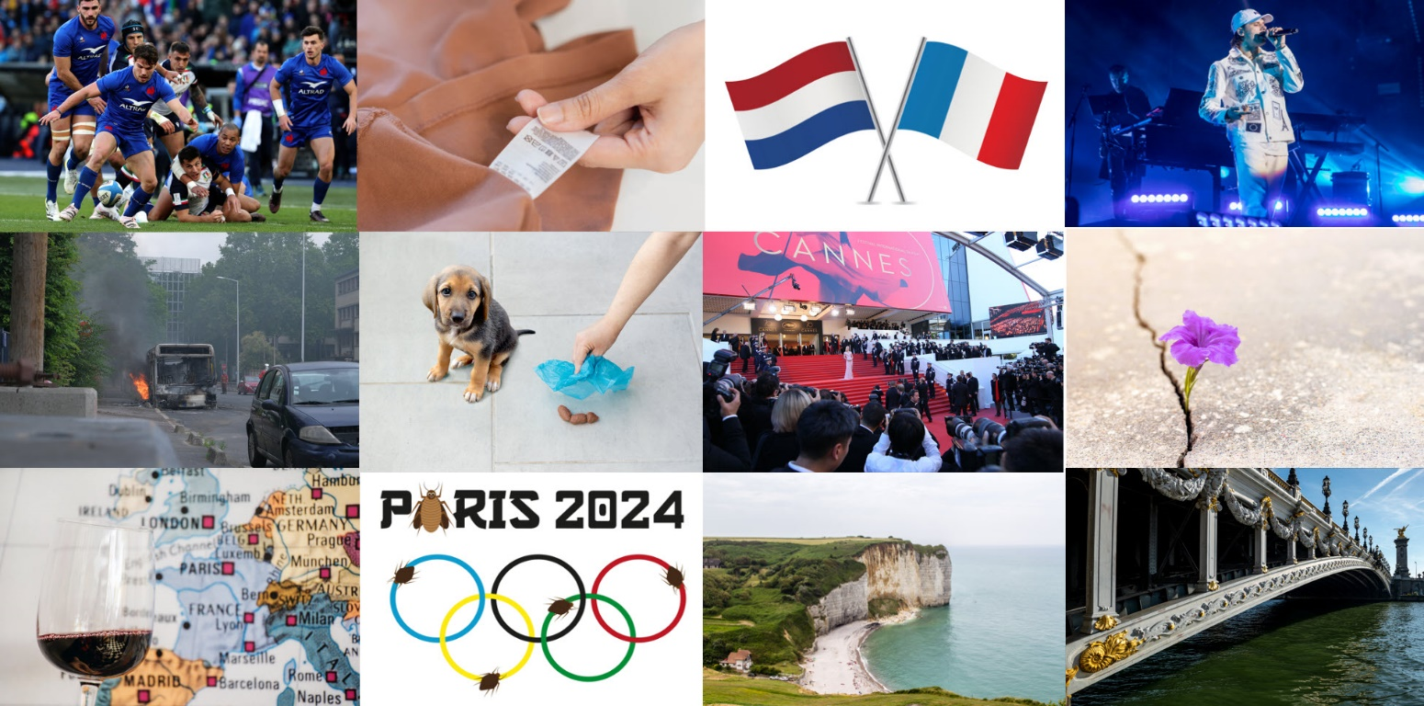

Lisez ensuite les descriptions et les questions ci-dessous. Souvent les mois sont indiqués.
Trouvez les réponses et les (premières) lettres. Puis complétez le tableau.
Les numéros dans la colonne ‘place’ indiquent la place de cette lettre dans le mot. Ce mot est souvent apparu dans les actualités cette année quand il était question de la relation entre la France et ses anciennes colonies.

Bonne chance !

Tableau

mois | réponse | première lettre | place | mot
janvier |  |  | 5. | 1. …
février |  |  | 10. | 2. …
mars |  |  | 7. | 3. …
avril |  |  | 2. | 4. …
mai |  |  | 6. | 5. …
juin |  |  | 11. | 6. …
juillet |  |  | 3. | 7. …
août |  |  | 1. | 8. …
septembre |  |  | 8. | 9. …
octobre |  |  | 12. | 10. …
novembre |  |  | 4. | 11. …
décembre |  |  | 9. | 12. …

A
Attention, si vous désirez promener votre chien à Béziers. Le maire exige un passeport génétique pour votre animal. Si une crotte de chien est trouvée sur la voie publique, la police peut tracer le chien responsable après une analyse d’ADN. Si le chien n’a pas ce passeport, le propriétaire doit payer 38 euros.
Quel est le mot français pour une somme d’argent qu’il faut payer à la police ?

B
Les nageurs ne vont pas plonger ce dimanche matin 6 août, du pont Alexandre-III en plein centre de Paris. L'épreuve de natation en eau libre comptant pour la Coupe du monde a été annulée en raison de la pollution de la Seine. Dommage parce qu’on a voulu tester le format pour les Jeux olympiques de Paris 2024.
La Seine qui se jette dans la mer est quelle sorte de cours d’eau ?

C
Partout en France, ils ont marché par milliers contre l'antisémitisme. Plus de 182.000 personnes ont défilé, dont 105.000 à Paris, pour dénoncer la hausse des actes antijuifs.
C’était en quel mois ?

D
À cinq ans, j'voulais juste en avoir sept
À sept ans, j'étais pressé d'voir le reste
Aujourd'hui j'aimerais mieux qu'le temps s'arrête
Aaah, c'qui compte, c'est pas l'arrivée, c'est la [e-u-t-ê-q]
Quel est le titre de la chanson du rappeur Orelsan qui a remporté la Victoire de la musique pour ‘chanson originale’ et ‘création audiovisuelle en février dernier ?

E
Après le Nutri-score des produits alimentaires et l'étiquette énergie des appareils électroménagers, c'est au tour des vêtements et produits textiles d'afficher une étiquette environnementale. Depuis le 1er janvier, la tra__abilité géographique des trois grandes étapes de fabrication est obligatoire.
Quelle est la lettre qui manque dans ce mot ?

F
L’Animal de 2023, c’est l’œdipode turquoise. Un animal presque impossible à remarquer, mais quand il s’envole, on voit bien ses ailes bleu vif. Au mois de décembre, les Français choisiraient peut-être les ‘punaises de lit’, parce qu’on les a signalées partout en France, dans les transports publics, les écoles... Espérons que les punaises seront parties avant les JO de 2024.
Une punaise de lit, qu’est-ce que c’est ?

G
Début mars, de gros blocs de rochers sont tombés sur la plage près de Fécamp. Ce phénomène d'érosion, lié au réchauffement climatique, est de plus en plus fréquent en Normandie et se rapproche dangereusement des habitations.
Quel est le mot français pour cette côte abrupte au bord de la mer, qui a parfois des formes très spéciales comme celle d’une trompe d’éléphant ?

H
‘Aujourd'hui, ce vin n'entrera pas en France.’ Désespérés par les conséquences de la sécheresse et par l'effondrement du marché du vin, des centaines de viticulteurs de l'Aude et des Pyrénées-Orientales ont mis en place un barrage sur l'autoroute A9, près de la frontière.
Quel vin étranger n’est pas entré en France ce jeudi 19 octobre ?

I
Nahel, un jeune de 17 ans a été tué par un policier à Nanterre fin juin. Sa mort a provoqué une onde de choc dans tout le pays et beaucoup de violences, surtout dans les quartiers en difficulté. « Il ne s'agit pas d'excuser, mais de comprendre le profond malaise de cette jeunesse », note le maire de Corbeil-Essonnes.
Quel est l’adjectif français pour indiquer que ces violences ont eu lieu ‘en ville’ ?

J
En avril, le président Macron et son épouse Brigitte ont fait une visite d’État aux Pays-Bas. Son mouvement politique s’est d'abord appelé ‘En marche’ pour devenir ensuite ‘La République en marche’. En 2022, le nom a encore changé.
Quel est le nom actuel de son mouvement politique ?

K
Du 8 septembre au 28 octobre, la Coupe du monde de ce sport avec XV joueurs par équipe a eu lieu en France. La formule à VII joueurs rend le jeu plus rapide : les matchs durent quatorze minutes et comprennent plus de sprints. C’est cette formule qui est au programme des Jeux olympiques de Paris 2024.
De quel sport, très populaire en France, s’agit-il ?

I
Sandra vit isolée à la montagne avec Samuel et leur fils malvoyant de 11 ans. Daniel, le fils trouve son père après une chute du troisième étage de leur chalet. Sandra est accusée. Un an plus tard, Daniel assiste au procès de sa mère, qui est un véritable dissection (une o-a-i-m-e-t-a-n) de la vie du couple.
Quel est le titre du film qui a gagné La Palme d’or au festival de Cannes en mai ?

« Un sourire coûte moins cher que l'électricité, mais il donne autant de lumière. »

L’Abbé Pierre (1912-2007), défenseur des sans-abris et fondateur des Compagnons d’Emmaüs, a consacré sa vie et son énergie à lutter contre la misère.

Nous vous souhaitons de bonnes fêtes de fin d’année et une heureuse année 2024.

